Конспект занятия по рисованию

в старшей группе « Русский сарафан»

Цель: учить детей рисовать фигуру человека, передавать форму народного сарафана

Задачи:

**Образовательные:**

* учить детей рисовать фигуру человека;
* продолжать учить рисовать крупно во весь лист.
* закреплять приемы рисования и закрашивания рисунков красками и карандашами по выбору.

**Развивающие:**

* пробуждать интерес детей к русскому национальному костюму, подчеркнуть основное назначение одежды – беречь человека.
* расширить знания детей о символике цвета в русском народном костюме**.**
* развивать умение оценивать свои результаты, сравнивая с изображаемым предметом.

**Воспитательные:**

* воспитывать в детях любовь и бережное отношение к народнойкультуре и традициям русского народа**,** творчеству русского народа**.**

**Оборудование и материалы**: изображение девочки в сарафане, простой графитный карандаш, гуашь, цветные карандаши, кисти, ластик, альбомный лист бумаги, баночки, салфетки, схема выполнения рисунка.

**Предварительная работа**: беседы, знакомство с творчеством народных мастеров**,** просмотр иллюстраций,чтениерусских народных сказок**,** поговорок, пословиц, дидактическая игра *«Что за роспись?»*. Знакомство с русскими народными играми**.**

Ход ОД:

**1.Организационный момент.**

**Воспитатель**: Утром солнышко проснулось (образуют круг)

Всем на свете улыбнулось (дети идут друг за другом)

Громко "здравствуйте" сказало

И по небу побежало (дети бегут друг за другом)

Всех обогрело и тихонько село (дети присаживаются)

**2. Основная часть.**

**Воспитатель**: ребята, смотрите, какая нарядная девочка изображена на картинке, посмотрите на её наряд. А вы знаете, как он называется? *(сарафан).* А девочку зовут Алёнка*.*

**Воспитатель**: Правильно, это сарафан – длинная одежда без рукавов.

Я скажу вам без обмана

Лучше нету сарафана

Мне сказала тётя Настя:

Сарафан приносит счастье.

 Сарафан одевают поверх белой рубашки, которая называется сорочка – это женский русский народный костюм. Сарафаны на Руси носили как каждый день, так и в праздники. Но праздничные сарафаны шили с любовью, мягкие плавные линии сарафана, которые как бы струились при движении, делали девушку похожей на лебедя. Недаром в народных песнях и сказках женщин называли лебедушками. Украшали сарафаны вышивкой, различными лентами, цветными полосками, бахромой и тесьмой с узорами. Сарафаны очень бережно хранили и одевали по праздникам, когда собиралось все село, веселились и играли в народные игры и забавы. Шили сарафаны из разных тканей, и каждый цвет что-то означал: красный - огонь, считалось, что красный цвет охраняет и защищает, зеленый – цвет жизни и растительности. Их одевали на рождение детей и празднование хорошего урожая.

Желтый, оранжевый – цвет пшеницы и солнца. В желтых сарафанах водили хороводы после посевов, тем самым призывая солнце обогревать поля к хорошему урожаю.

Синий и голубой – цвет неба и воды, в синих сарафанах отмечали праздник Ивана Купала.

Белый – чистота, честность, преданность. На сарафане орнамент располагается по подолу и в центре. Орнамент считался оберегом. Не только для красоты, но и для защиты от болезней, бед и несчастий, носили сарафаны.

Ребята, что-то наша Алёнка загрустила, ведь ей совсем не с кем играть и веселиться, мы должны ей помочь, но как это сделать?

*Дети: нарисовать подружек.*

**3. практическая часть.**

**Воспитатель**: Чтобы вам проще было научиться рисовать человека, я научу вас вначале рисовать схему, а потом из неё – человечка.

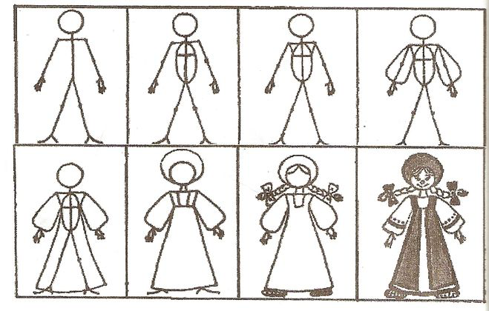

У человека круглая голова – рисуем кружок. Короткая шея – провожу вертикальную линию. Теперь провожу горизонтальную линию – это линия плеч, она шири головы. Теперь проведу вертикальную линию подлиннее – это линия туловища, она равна размеру двух голов. Внизу проведу линию бёдер, она равна линии плеч. На туловище отмечу линию талии, она равна половинке линии плеч. Теперь от плеч нарисую линию рук наклонно до линии бёдер. От линии бёдер рисуем линии ног, они длиннее туловища.

Теперь наших девочек нужно одеть в красивые сарафаны. (*рисуем по схеме сарафан)*

На голове рисуем лицо, волосы и кокошник.

**Воспитатель**: - А теперь надо украсить сарафаны.

*Не танцует, не поет*

*Наш игрушечный народ.*

*Сарафан у них простой-*

*Белый, а не расписной.*

*Не украшена рубашка –*

*Нет и вышивки на ней.*

*Все исправить, все украсить*

*Просят девочки детей*

Дети раскрашивают рисунки.

**4. Рефлексивно-оценочная часть.**

**Воспитатель:** наша Аленка не будет скучать, у нее столько много подружек, молодцы ребята!